리액트 미니 프로젝트 과제
13주차 제출
💰 스마트 가계부 (Smart Ledger)
순수 React로 만든 개인 수입·지출 관리 웹 애플리케이션
과목명 | (과목명 입력)
학과
학번
성명
제출일 | 2026년 6월 2일

1. 프로젝트명
스마트 가계부 (Smart Ledger)
React를 기반으로 제작한 개인 수입·지출 관리(가계부) 단일 페이지 애플리케이션(SPA)이다.
2. 프로젝트 개요
2.1 프로젝트 목적
- React를 활용하여 SPA(Single Page Application) 형태의 웹 애플리케이션을 제작하는 것을 목표로 한다.
- 컴포넌트 기반 설계, React Router를 이용한 페이지 라우팅, Context API를 이용한 전역 상태 관리, localStorage를 이용한 데이터 영속성을 직접 구현하며 React의 핵심 개념을 학습한다.
2.2 프로젝트 소개(요약)
- 사용자가 수입·지출 거래를 추가·삭제하고, 종류(수입/지출)와 메모 키워드로 검색·필터링할 수 있는 가계부 애플리케이션이다.
- 대시보드에서 현재 잔액·총 수입·총 지출 요약과 카테고리별 지출 비율을 도넛 차트로 한눈에 확인할 수 있다.
- 입력한 모든 데이터는 브라우저의 localStorage에 자동 저장되어 새로고침 후에도 유지된다.
2.3 프로그램 주요 기능
자신이 구현한 프로그램의 핵심 기능들(컴포넌트로 구현)을 요약하면 다음과 같다.
기능명 | 기능 설명
거래 등록 | 수입/지출, 금액, 분류, 날짜, 메모를 입력하여 거래를 리스트에 추가
거래 삭제 | 목록 또는 상세 화면에서 선택한 거래 항목을 삭제
검색·필터 | 수입/지출 종류 탭과 메모 키워드로 거래 목록을 필터링
요약 대시보드 | 현재 잔액·총 수입·총 지출을 요약 카드로 표시
지출 시각화 | 카테고리별 지출 비율을 SVG 도넛 차트로 시각화
상세 조회 | URL 파라미터(/detail/:id)로 단일 거래의 상세 정보 확인
데이터 저장 | 모든 거래를 localStorage에 자동 저장·복원
3. 프로그램 설계
3-1 전체 프로젝트 구조
📦 ms-260602 (smart-ledger)
├─ 📁 public
│ └─ wallet.svg # 파비콘
│
├─ 📁 src
│ ├─ 📁 api
│ │ └─ storage.js # localStorage 데이터 계층
│ ├─ 📁 components
│ │ ├─ 📁 common # 도메인 공통 컴포넌트
│ │ │ ├─ TransactionForm.jsx
│ │ │ └─ TransactionItem.jsx
│ │ ├─ 📁 layout # 레이아웃 컴포넌트
│ │ │ ├─ Header.jsx
│ │ │ └─ Footer.jsx
│ │ └─ 📁 ui # 재사용 UI 컴포넌트
│ │ ├─ SummaryCard.jsx
│ │ └─ CategoryChart.jsx
│ ├─ 📁 constants
│ │ └─ categories.js # 카테고리/타입 상수
│ ├─ 📁 context
│ │ └─ LedgerContext.jsx # 전역 상태(Context)
│ ├─ 📁 pages # 라우팅 페이지
│ │ ├─ 📁 Home └─ Home.jsx # 대시보드
│ │ ├─ 📁 List └─ List.jsx # 거래내역
│ │ └─ 📁 Detail └─ Detail.jsx # 거래 상세
│ ├─ 📁 utils
│ │ └─ format.js # 통화/날짜 포맷 헬퍼
│ ├─ App.jsx # 라우팅 + 레이아웃
│ ├─ App.css
│ ├─ main.jsx # 진입점
│ └─ index.css
│
├─ .gitignore
├─ index.html
├─ package.json
└─ README.md

3-2 컴포넌트 설계
컴포넌트명 | 역할
App | BrowserRouter로 라우팅을 정의하고 공통 레이아웃과 Provider를 적용
Header | 상단 네비게이션 표시 (대시보드 / 거래내역, 현재 페이지 강조)
Footer | 하단 푸터 영역 표시
SummaryCard | 제목·금액·아이콘을 props로 받아 요약 카드를 렌더링
CategoryChart | 지출을 카테고리별로 집계하여 SVG 도넛 차트로 표시
TransactionForm | 거래 입력 폼 (제어 컴포넌트 + 유효성 검사)
TransactionItem | 단일 거래 항목 표시 (클릭 시 상세 페이지로 이동)
3.3 페이지 및 라우팅 구조
React Router(v6)를 사용하여 3개의 페이지를 SPA 방식으로 전환한다.
<BrowserRouter>
<Routes>
<Route path="/" element={<Home />} /> {/* 대시보드 */}
<Route path="/list" element={<List />} /> {/* 거래내역 */}
<Route path="/detail/:id" element={<Detail />} /> {/* 거래 상세 */}
<Route path="*" element={<Navigate to="/" replace />} />
</Routes>
</BrowserRouter>

4. UI/UX 구성
① 홈 화면 (대시보드)
- 상단 요약 카드 3종(현재 잔액·총 수입·총 지출)과 카테고리별 지출 도넛 차트, 최근 거래 5건을 표시한다.
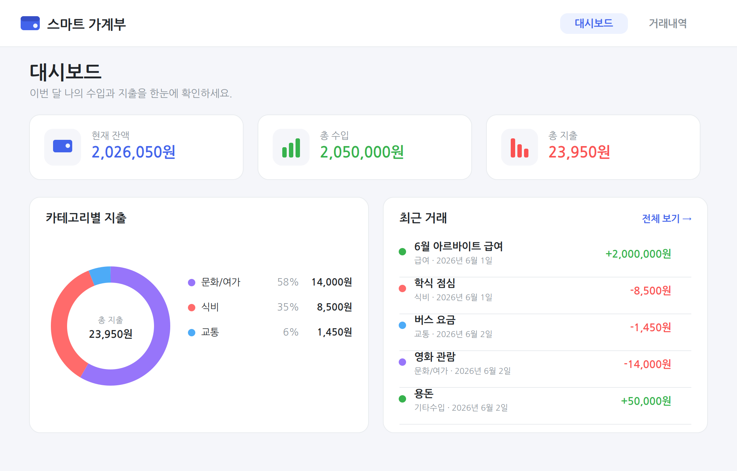
② 목록 화면 (거래내역)
- 왼쪽 입력 폼으로 거래를 추가하고, 오른쪽에서 종류 탭(전체/수입/지출)과 메모 검색으로 목록을 필터링한다.
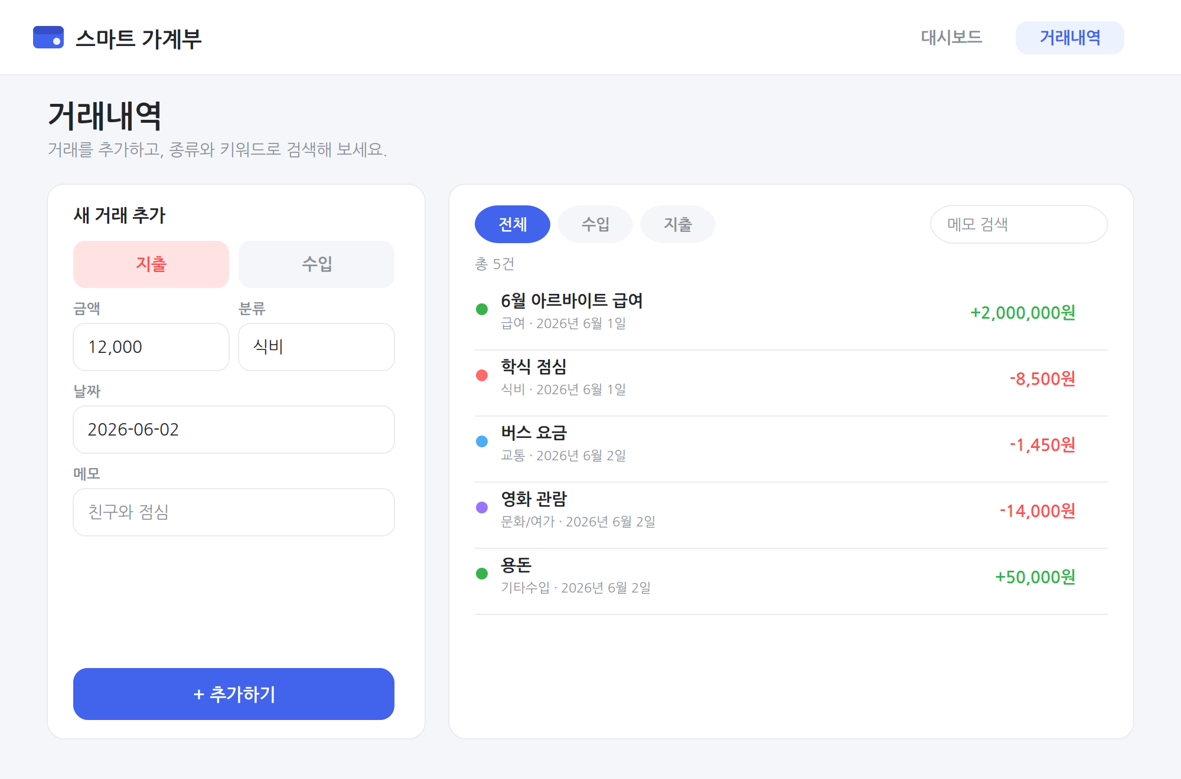
③ 상세 화면 (거래 상세)
- 목록에서 항목을 클릭하면 URL 파라미터로 거래를 조회하여 상세 정보와 삭제 버튼을 표시한다.
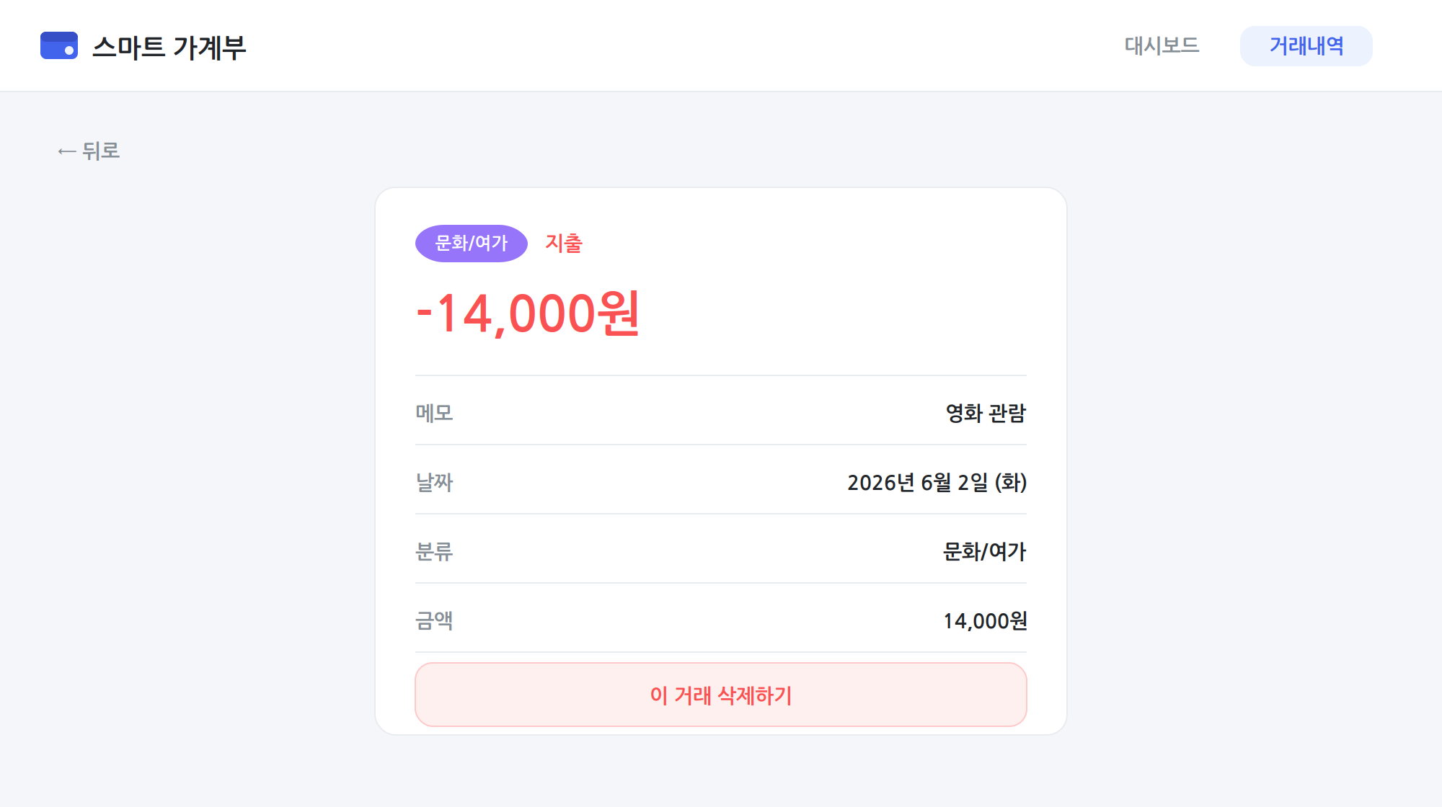
5. 결론 및 고찰
5-1. 프로젝트를 통해 배운 점
- 컴포넌트를 common/layout/ui/pages로 역할에 따라 분리하면서 재사용성과 유지보수성이 좋아진다는 것을 체감했다.
- Context API와 커스텀 훅(useLedger)을 사용하면 props를 여러 단계로 전달(props drilling)하지 않고도 여러 페이지에서 동일한 상태에 접근할 수 있다는 점을 이해했다.
- useEffect로 상태 변화를 감지해 localStorage에 자동 저장함으로써, 서버 없이도 데이터를 영속적으로 유지할 수 있었다.
- useMemo로 합계·차트 데이터를 메모이제이션하여 불필요한 재계산을 줄이는 최적화 방법을 익혔다.
5-2. 어려웠던 점 및 해결 과정
- 어려웠던 점: 외부 차트 라이브러리 없이 카테고리별 지출 비율을 도넛 차트로 표현하는 것이 어려웠다.
- 해결 과정: SVG <circle>의 stroke-dasharray와 stroke-dashoffset 속성을 이용해 각 조각의 길이와 시작 위치를 비율에 따라 계산하여 직접 도넛 차트를 구현했다.
- 어려웠던 점: 거래 목록 항목을 클릭하면 상세로 이동하는데, 삭제(✕) 버튼을 눌러도 함께 이동하는 문제가 있었다.
- 해결 과정: 삭제 버튼의 onClick에서 event.stopPropagation()을 호출하여 부모 요소의 클릭 이벤트 전파를 막아 해결했다.
5-3. 향후 개선 방향
- 월별·기간별 통계와 막대 그래프 추가
- 기존 거래를 수정(편집)하는 기능 추가
- 예산 설정 및 지출 초과 시 알림 기능
- 데이터 내보내기/가져오기(CSV) 및 실제 서버·DB 연동

6. 부록 (Appendix)
6-1. 전체 소스 코드
컴포넌트별 소스 코드를 각각 코드블록으로 정리하였다.
▶ 파일명 : main.jsx (src/main.jsx)
// 앱의 진입점(entry point).
// React 18의 createRoot API로 App 컴포넌트를 #root에 렌더링한다.
import { StrictMode } from 'react'
import { createRoot } from 'react-dom/client'
import App from './App.jsx'
import './index.css'

createRoot(document.getElementById('root')).render(
<StrictMode>
<App />
</StrictMode>
)

▶ 파일명 : App.jsx (src/App.jsx)
// 애플리케이션 루트 컴포넌트.
// 라우팅 구조를 정의하고, 공통 레이아웃(Header / Footer)으로 페이지를 감싼다.
import { BrowserRouter, Routes, Route, Navigate } from 'react-router-dom'
import { LedgerProvider } from './context/LedgerContext'
import Header from './components/layout/Header'
import Footer from './components/layout/Footer'
import Home from './pages/Home/Home'
import List from './pages/List/List'
import Detail from './pages/Detail/Detail'
import './App.css'

function App() {
return (
// LedgerProvider로 전체 앱을 감싸 어디서든 가계부 데이터를 사용할 수 있게 한다.
<LedgerProvider>
<BrowserRouter>
<Header />
<main className="main">
<Routes>
<Route path="/" element={<Home />} />
<Route path="/list" element={<List />} />
<Route path="/detail/:id" element={<Detail />} />
{/* 정의되지 않은 경로는 홈으로 보낸다. */}
<Route path="*" element={<Navigate to="/" replace />} />
</Routes>
</main>
<Footer />
</BrowserRouter>
</LedgerProvider>
)
}

export default App

▶ 파일명 : LedgerContext.jsx (src/context/LedgerContext.jsx)
// 가계부 전역 상태를 관리하는 Context.
// 거래 내역(transactions) 상태와 추가/삭제 함수, 그리고 합계 계산값을 제공한다.
// Context API를 사용하면 props를 여러 단계로 내려보내지 않고도
// 어느 페이지/컴포넌트에서든 동일한 데이터에 접근할 수 있다.

import { createContext, useContext, useEffect, useMemo, useState } from 'react'
import { loadTransactions, saveTransactions } from '../api/storage'
import { TYPES } from '../constants/categories'

const LedgerContext = createContext(null)

export function LedgerProvider({ children }) {
// 거래 내역 상태. 최초 렌더링 시 저장소에서 한 번만 불러온다.
const [transactions, setTransactions] = useState(() => loadTransactions())

// 거래 내역이 바뀔 때마다 자동으로 저장소에 반영한다.
useEffect(() => {
saveTransactions(transactions)
}, [transactions])

// 거래 추가: 고유 id와 함께 목록 맨 앞에 넣는다.
function addTransaction(data) {
const newItem = {
id: crypto.randomUUID(),
type: data.type,
category: data.category,
amount: Number(data.amount),
memo: data.memo?.trim() || '(메모 없음)',
date: data.date,
}
setTransactions((prev) => [newItem, ...prev])
return newItem
}

// 거래 삭제: id가 일치하지 않는 항목만 남긴다.
function removeTransaction(id) {
setTransactions((prev) => prev.filter((t) => t.id !== id))
}

// id로 단일 거래 조회 (상세 페이지에서 사용)
function getTransaction(id) {
return transactions.find((t) => t.id === id)
}

// 합계 계산값. transactions가 바뀔 때만 다시 계산되도록 useMemo 사용.
const summary = useMemo(() => {
const income = transactions
.filter((t) => t.type === TYPES.INCOME)
.reduce((sum, t) => sum + t.amount, 0)
const expense = transactions
.filter((t) => t.type === TYPES.EXPENSE)
.reduce((sum, t) => sum + t.amount, 0)
return { income, expense, balance: income - expense }
}, [transactions])

const value = {
transactions,
summary,
addTransaction,
removeTransaction,
getTransaction,
}

return <LedgerContext.Provider value={value}>{children}</LedgerContext.Provider>
}

// Context를 편하게 사용하기 위한 커스텀 훅.
// Provider 밖에서 호출하면 에러를 던져 실수를 빨리 잡을 수 있다.
export function useLedger() {
const ctx = useContext(LedgerContext)
if (!ctx) {
throw new Error('useLedger는 LedgerProvider 안에서만 사용할 수 있습니다.')
}
return ctx
}

▶ 파일명 : storage.js (src/api/storage.js)
// localStorage를 데이터 저장소처럼 사용하는 간단한 API 계층.
// 실제 서버 API 대신 브라우저 저장소에 거래 내역을 보관한다.

const STORAGE_KEY = 'smart-ledger:transactions'

// 처음 실행했을 때 보여줄 예시 데이터
const SAMPLE_DATA = [
{ id: 's1', type: 'income', category: 'salary', amount: 2000000, memo: '6월 아르바이트 급여', date: '2026-06-01' },
{ id: 's2', type: 'expense', category: 'food', amount: 8500, memo: '학식 점심', date: '2026-06-01' },
{ id: 's3', type: 'expense', category: 'transport', amount: 1450, memo: '버스 요금', date: '2026-06-02' },
{ id: 's4', type: 'expense', category: 'culture', amount: 14000, memo: '영화 관람', date: '2026-06-02' },
{ id: 's5', type: 'income', category: 'allowance', amount: 50000, memo: '용돈', date: '2026-06-02' },
]

// 저장된 거래 내역을 불러온다. 없으면 예시 데이터를 반환한다.
export function loadTransactions() {
try {
const raw = localStorage.getItem(STORAGE_KEY)
if (!raw) return SAMPLE_DATA
const parsed = JSON.parse(raw)
return Array.isArray(parsed) ? parsed : SAMPLE_DATA
} catch (e) {
console.error('거래 내역을 불러오지 못했습니다.', e)
return SAMPLE_DATA
}
}

// 거래 내역 전체를 저장한다.
export function saveTransactions(transactions) {
try {
localStorage.setItem(STORAGE_KEY, JSON.stringify(transactions))
} catch (e) {
console.error('거래 내역을 저장하지 못했습니다.', e)
}
}

▶ 파일명 : categories.js (src/constants/categories.js)
// 거래 분류(카테고리) 상수 정의
// 수입(income) / 지출(expense) 별로 카테고리와 색상을 관리한다.

export const TYPES = {
INCOME: 'income',
EXPENSE: 'expense',
}

export const TYPE_LABELS = {
income: '수입',
expense: '지출',
}

// 지출 카테고리: 도넛 차트에서 사용할 고유 색상을 함께 정의
export const EXPENSE_CATEGORIES = [
{ id: 'food', label: '식비', color: '#ff6b6b' },
{ id: 'transport', label: '교통', color: '#4dabf7' },
{ id: 'shopping', label: '쇼핑', color: '#f783ac' },
{ id: 'culture', label: '문화/여가', color: '#9775fa' },
{ id: 'health', label: '의료/건강', color: '#69db7c' },
{ id: 'house', label: '주거/통신', color: '#ffa94d' },
{ id: 'etcExpense', label: '기타지출', color: '#adb5bd' },
]

// 수입 카테고리
export const INCOME_CATEGORIES = [
{ id: 'salary', label: '급여', color: '#37b24d' },
{ id: 'allowance', label: '용돈', color: '#74c0fc' },
{ id: 'bonus', label: '보너스', color: '#fab005' },
{ id: 'etcIncome', label: '기타수입', color: '#868e96' },
]

// 전체 카테고리를 합쳐서 id로 쉽게 조회할 수 있는 맵
const ALL_CATEGORIES = [...EXPENSE_CATEGORIES, ...INCOME_CATEGORIES]

export function getCategory(id) {
return ALL_CATEGORIES.find((c) => c.id === id) ?? { id, label: '미분류', color: '#ced4da' }
}

export function getCategoriesByType(type) {
return type === TYPES.INCOME ? INCOME_CATEGORIES : EXPENSE_CATEGORIES
}

▶ 파일명 : format.js (src/utils/format.js)
// 화면 표시용 포맷 헬퍼 함수 모음

// 숫자를 원화 형식 문자열로 변환 (예: 12000 -> "12,000원")
export function formatCurrency(amount) {
const num = Number(amount) || 0
return num.toLocaleString('ko-KR') + '원'
}

// +/- 부호를 붙여서 표시 (수입은 +, 지출은 -)
export function formatSigned(amount, type) {
const sign = type === 'income' ? '+' : '-'
return sign + formatCurrency(Math.abs(Number(amount) || 0))
}

// ISO 날짜 문자열(yyyy-mm-dd)을 "2026년 6월 2일 (월)" 형태로 변환
export function formatDate(isoDate) {
if (!isoDate) return ''
const date = new Date(isoDate)
if (Number.isNaN(date.getTime())) return isoDate
const week = ['일', '월', '화', '수', '목', '금', '토']
return `${date.getFullYear()}년 ${date.getMonth() + 1}월 ${date.getDate()}일 (${week[date.getDay()]})`
}

// 오늘 날짜를 yyyy-mm-dd 문자열로 반환 (input[type=date] 기본값용)
export function today() {
const d = new Date()
const mm = String(d.getMonth() + 1).padStart(2, '0')
const dd = String(d.getDate()).padStart(2, '0')
return `${d.getFullYear()}-${mm}-${dd}`
}

▶ 파일명 : Header.jsx (src/components/layout/Header.jsx)
// 상단 네비게이션 바. NavLink로 현재 페이지를 강조 표시한다.
import { NavLink } from 'react-router-dom'

function Header() {
return (
<header className="header">
<div className="header__inner">
<NavLink to="/" className="header__logo">
<span className="header__logo-icon">💰</span>
<span>스마트 가계부</span>
</NavLink>

<nav className="header__nav">
<NavLink
to="/"
end
className={({ isActive }) => 'header__link' + (isActive ? ' is-active' : '')}
>
대시보드
</NavLink>
<NavLink
to="/list"
className={({ isActive }) => 'header__link' + (isActive ? ' is-active' : '')}
>
거래내역
</NavLink>
</nav>
</div>
</header>
)
}

export default Header

▶ 파일명 : Footer.jsx (src/components/layout/Footer.jsx)
// 페이지 하단 푸터 영역
function Footer() {
return (
<footer className="footer">
<p>스마트 가계부 · React 미니 프로젝트</p>
<p className="footer__sub">데이터는 브라우저(localStorage)에 안전하게 저장됩니다.</p>
</footer>
)
}

export default Footer

▶ 파일명 : SummaryCard.jsx (src/components/ui/SummaryCard.jsx)
// 요약 정보를 보여주는 카드 UI 컴포넌트.
// props로 제목/금액/아이콘/색상 종류를 받아 재사용한다.
import { formatCurrency } from '../../utils/format'

function SummaryCard({ title, amount, icon, variant = 'default' }) {
return (
<div className={`summary-card summary-card--${variant}`}>
<div className="summary-card__icon">{icon}</div>
<div className="summary-card__body">
<p className="summary-card__title">{title}</p>
<p className="summary-card__amount">{formatCurrency(amount)}</p>
</div>
</div>
)
}

export default SummaryCard

▶ 파일명 : CategoryChart.jsx (src/components/ui/CategoryChart.jsx)
// 지출을 카테고리별로 합산해 SVG 도넛 차트로 그리는 컴포넌트.
// 외부 차트 라이브러리 없이 순수 SVG와 stroke-dasharray로 구현했다.
import { useMemo } from 'react'
import { EXPENSE_CATEGORIES, getCategory, TYPES } from '../../constants/categories'
import { formatCurrency } from '../../utils/format'

const RADIUS = 70
const CIRCUMFERENCE = 2 * Math.PI * RADIUS

function CategoryChart({ transactions }) {
// 카테고리별 지출 합계를 구한 뒤, 금액이 큰 순으로 정렬한다.
const slices = useMemo(() => {
const totals = {}
transactions
.filter((t) => t.type === TYPES.EXPENSE)
.forEach((t) => {
totals[t.category] = (totals[t.category] || 0) + t.amount
})

const total = Object.values(totals).reduce((a, b) => a + b, 0)
if (total === 0) return { total: 0, data: [] }

const data = EXPENSE_CATEGORIES.filter((c) => totals[c.id] > 0)
.map((c) => ({
...c,
amount: totals[c.id],
ratio: totals[c.id] / total,
}))
.sort((a, b) => b.amount - a.amount)

return { total, data }
}, [transactions])

if (slices.total === 0) {
return (
<div className="chart chart--empty">
<p>아직 지출 내역이 없어요.</p>
<p className="chart__hint">거래를 추가하면 카테고리별 지출 비율이 표시됩니다.</p>
</div>
)
}

// 각 조각의 시작 위치(offset)를 누적해서 계산한다.
let accumulated = 0

return (
<div className="chart">
<div className="chart__graphic">
<svg viewBox="0 0 180 180" width="180" height="180">
{/* 배경 원 */}
<circle cx="90" cy="90" r={RADIUS} fill="none" stroke="#f1f3f5" strokeWidth="22" />
{/* 카테고리별 조각 */}
{slices.data.map((slice) => {
const length = slice.ratio * CIRCUMFERENCE
const offset = accumulated
accumulated += length
return (
<circle
key={slice.id}
cx="90"
cy="90"
r={RADIUS}
fill="none"
stroke={slice.color}
strokeWidth="22"
strokeDasharray={`${length} ${CIRCUMFERENCE - length}`}
strokeDashoffset={-offset}
transform="rotate(-90 90 90)"
/>
)
})}
{/* 중앙 총 지출 텍스트 */}
<text x="90" y="84" textAnchor="middle" className="chart__center-label">
총 지출
</text>
<text x="90" y="104" textAnchor="middle" className="chart__center-value">
{formatCurrency(slices.total)}
</text>
</svg>
</div>

<ul className="chart__legend">
{slices.data.map((slice) => (
<li key={slice.id} className="chart__legend-item">
<span className="chart__legend-dot" style={{ background: slice.color }} />
<span className="chart__legend-label">{getCategory(slice.id).label}</span>
<span className="chart__legend-ratio">{Math.round(slice.ratio * 100)}%</span>
<span className="chart__legend-amount">{formatCurrency(slice.amount)}</span>
</li>
))}
</ul>
</div>
)
}

export default CategoryChart

▶ 파일명 : TransactionForm.jsx (src/components/common/TransactionForm.jsx)
// 새 거래(수입/지출)를 입력받는 폼 컴포넌트.
// 제어 컴포넌트(controlled component) 방식으로 각 입력값을 state로 관리한다.
import { useState } from 'react'
import {
TYPES,
TYPE_LABELS,
getCategoriesByType,
} from '../../constants/categories'
import { today } from '../../utils/format'

const EMPTY_FORM = {
type: TYPES.EXPENSE,
category: 'food',
amount: '',
memo: '',
date: today(),
}

function TransactionForm({ onSubmit }) {
const [form, setForm] = useState(EMPTY_FORM)
const [error, setError] = useState('')

const categories = getCategoriesByType(form.type)

// 입력값 변경 핸들러
function handleChange(e) {
const { name, value } = e.target
setForm((prev) => ({ ...prev, [name]: value }))
}

// 수입/지출 종류를 바꾸면 해당 종류의 첫 번째 카테고리로 초기화한다.
function handleTypeChange(type) {
const firstCategory = getCategoriesByType(type)[0].id
setForm((prev) => ({ ...prev, type, category: firstCategory }))
}

// 제출 시 유효성 검사 후 부모로 데이터를 올려보낸다.
function handleSubmit(e) {
e.preventDefault()
const amount = Number(form.amount)
if (!amount || amount <= 0) {
setError('금액을 올바르게 입력해 주세요.')
return
}
if (!form.date) {
setError('날짜를 선택해 주세요.')
return
}
onSubmit(form)
setForm({ ...EMPTY_FORM, type: form.type, category: form.category, date: form.date })
setError('')
}

return (
<form className="form" onSubmit={handleSubmit}>
<h3 className="form__title">새 거래 추가</h3>

{/* 수입/지출 토글 */}
<div className="form__toggle">
{Object.values(TYPES).map((type) => (
<button
type="button"
key={type}
className={
'form__toggle-btn' +
(form.type === type ? ` is-active is-active--${type}` : '')
}
onClick={() => handleTypeChange(type)}
>
{TYPE_LABELS[type]}
</button>
))}
</div>

<div className="form__row">
<label className="form__field">
<span>금액</span>
<input
type="number"
name="amount"
value={form.amount}
onChange={handleChange}
placeholder="0"
min="0"
/>
</label>

<label className="form__field">
<span>분류</span>
<select name="category" value={form.category} onChange={handleChange}>
{categories.map((c) => (
<option key={c.id} value={c.id}>
{c.label}
</option>
))}
</select>
</label>
</div>

<label className="form__field">
<span>날짜</span>
<input type="date" name="date" value={form.date} onChange={handleChange} />
</label>

<label className="form__field">
<span>메모</span>
<input
type="text"
name="memo"
value={form.memo}
onChange={handleChange}
placeholder="예: 친구와 점심"
maxLength={40}
/>
</label>

{error && <p className="form__error">{error}</p>}

<button type="submit" className="form__submit">
+ 추가하기
</button>
</form>
)
}

export default TransactionForm

▶ 파일명 : TransactionItem.jsx (src/components/common/TransactionItem.jsx)
// 거래 목록의 단일 항목을 표시하는 컴포넌트.
// 클릭하면 상세 페이지로 이동하고, 삭제 버튼으로 항목을 제거할 수 있다.
import { useNavigate } from 'react-router-dom'
import { getCategory } from '../../constants/categories'
import { formatSigned, formatDate } from '../../utils/format'

function TransactionItem({ transaction, onDelete }) {
const navigate = useNavigate()
const category = getCategory(transaction.category)

// 삭제 버튼 클릭 시 상세 페이지 이동(부모 클릭)이 함께 일어나지 않도록 막는다.
function handleDelete(e) {
e.stopPropagation()
if (window.confirm('이 거래를 삭제할까요?')) {
onDelete(transaction.id)
}
}

return (
<li
className="tx-item"
onClick={() => navigate(`/detail/${transaction.id}`)}
role="button"
tabIndex={0}
onKeyDown={(e) => e.key === 'Enter' && navigate(`/detail/${transaction.id}`)}
>
<span className="tx-item__dot" style={{ background: category.color }} />

<div className="tx-item__info">
<p className="tx-item__memo">{transaction.memo}</p>
<p className="tx-item__meta">
{category.label} · {formatDate(transaction.date)}
</p>
</div>

<span className={`tx-item__amount tx-item__amount--${transaction.type}`}>
{formatSigned(transaction.amount, transaction.type)}
</span>

<button className="tx-item__delete" onClick={handleDelete} aria-label="삭제">
✕
</button>
</li>
)
}

export default TransactionItem

▶ 파일명 : Home.jsx (src/pages/Home/Home.jsx)
// 대시보드(홈) 페이지.
// 잔액/수입/지출 요약 카드, 카테고리별 지출 도넛 차트, 최근 거래 5건을 보여준다.
import { Link } from 'react-router-dom'
import { useLedger } from '../../context/LedgerContext'
import SummaryCard from '../../components/ui/SummaryCard'
import CategoryChart from '../../components/ui/CategoryChart'
import TransactionItem from '../../components/common/TransactionItem'

function Home() {
const { transactions, summary, removeTransaction } = useLedger()
const recent = transactions.slice(0, 5)

return (
<div className="page">
<h1 className="page__title">대시보드</h1>
<p className="page__subtitle">이번 달 나의 수입과 지출을 한눈에 확인하세요.</p>

{/* 요약 카드 3종 */}
<section className="summary-grid">
<SummaryCard title="현재 잔액" amount={summary.balance} icon="💳" variant="balance" />
<SummaryCard title="총 수입" amount={summary.income} icon="📈" variant="income" />
<SummaryCard title="총 지출" amount={summary.expense} icon="📉" variant="expense" />
</section>

<div className="dashboard-grid">
{/* 카테고리별 지출 차트 */}
<section className="card">
<h2 className="card__title">카테고리별 지출</h2>
<CategoryChart transactions={transactions} />
</section>

{/* 최근 거래 */}
<section className="card">
<div className="card__header">
<h2 className="card__title">최근 거래</h2>
<Link to="/list" className="card__more">
전체 보기 →
</Link>
</div>

{recent.length === 0 ? (
<p className="empty">아직 거래 내역이 없습니다.</p>
) : (
<ul className="tx-list">
{recent.map((t) => (
<TransactionItem key={t.id} transaction={t} onDelete={removeTransaction} />
))}
</ul>
)}
</section>
</div>
</div>
)
}

export default Home

▶ 파일명 : List.jsx (src/pages/List/List.jsx)
// 거래내역 페이지.
// 왼쪽에는 거래 추가 폼, 오른쪽에는 필터링 가능한 전체 거래 목록을 보여준다.
import { useMemo, useState } from 'react'
import { useLedger } from '../../context/LedgerContext'
import TransactionForm from '../../components/common/TransactionForm'
import TransactionItem from '../../components/common/TransactionItem'
import { TYPES, TYPE_LABELS } from '../../constants/categories'

// 필터 옵션 정의 (전체 / 수입 / 지출)
const FILTERS = [
{ id: 'all', label: '전체' },
{ id: TYPES.INCOME, label: TYPE_LABELS.income },
{ id: TYPES.EXPENSE, label: TYPE_LABELS.expense },
]

function List() {
const { transactions, addTransaction, removeTransaction } = useLedger()
const [filter, setFilter] = useState('all')
const [keyword, setKeyword] = useState('')

// 필터(종류) + 검색어(메모)를 함께 적용한 결과 목록
const filtered = useMemo(() => {
return transactions
.filter((t) => (filter === 'all' ? true : t.type === filter))
.filter((t) => t.memo.toLowerCase().includes(keyword.trim().toLowerCase()))
}, [transactions, filter, keyword])

return (
<div className="page">
<h1 className="page__title">거래내역</h1>
<p className="page__subtitle">거래를 추가하고, 종류와 키워드로 검색해 보세요.</p>

<div className="list-grid">
{/* 왼쪽: 입력 폼 */}
<aside className="list-grid__form">
<TransactionForm onSubmit={addTransaction} />
</aside>

{/* 오른쪽: 목록 + 필터 */}
<section className="list-grid__list card">
<div className="list-toolbar">
<div className="filter-tabs">
{FILTERS.map((f) => (
<button
key={f.id}
className={'filter-tab' + (filter === f.id ? ' is-active' : '')}
onClick={() => setFilter(f.id)}
>
{f.label}
</button>
))}
</div>
<input
className="search-input"
type="search"
placeholder="메모 검색"
value={keyword}
onChange={(e) => setKeyword(e.target.value)}
/>
</div>

<p className="list-count">총 {filtered.length}건</p>

{filtered.length === 0 ? (
<p className="empty">조건에 맞는 거래가 없습니다.</p>
) : (
<ul className="tx-list">
{filtered.map((t) => (
<TransactionItem key={t.id} transaction={t} onDelete={removeTransaction} />
))}
</ul>
)}
</section>
</div>
</div>
)
}

export default List

▶ 파일명 : Detail.jsx (src/pages/Detail/Detail.jsx)
// 거래 상세 페이지.
// URL 파라미터(:id)로 거래를 조회해 상세 정보를 보여준다.
import { useParams, useNavigate, Link } from 'react-router-dom'
import { useLedger } from '../../context/LedgerContext'
import { getCategory, TYPE_LABELS } from '../../constants/categories'
import { formatSigned, formatDate, formatCurrency } from '../../utils/format'

function Detail() {
const { id } = useParams()
const navigate = useNavigate()
const { getTransaction, removeTransaction } = useLedger()

const transaction = getTransaction(id)

// 존재하지 않는 거래(삭제됐거나 잘못된 주소)일 때 안내 화면
if (!transaction) {
return (
<div className="page">
<div className="card detail-notfound">
<p className="detail-notfound__icon">🔍</p>
<h2>거래를 찾을 수 없습니다.</h2>
<p className="empty">이미 삭제되었거나 잘못된 주소입니다.</p>
<Link to="/list" className="btn btn--primary">
거래내역으로 돌아가기
</Link>
</div>
</div>
)
}

const category = getCategory(transaction.category)

function handleDelete() {
if (window.confirm('이 거래를 삭제할까요?')) {
removeTransaction(transaction.id)
navigate('/list')
}
}

return (
<div className="page">
<button className="back-link" onClick={() => navigate(-1)}>
← 뒤로
</button>

<div className="card detail">
<div className="detail__head">
<span className="detail__badge" style={{ background: category.color }}>
{category.label}
</span>
<span className={`detail__type detail__type--${transaction.type}`}>
{TYPE_LABELS[transaction.type]}
</span>
</div>

<p className={`detail__amount detail__amount--${transaction.type}`}>
{formatSigned(transaction.amount, transaction.type)}
</p>

<dl className="detail__list">
<div className="detail__item">
<dt>메모</dt>
<dd>{transaction.memo}</dd>
</div>
<div className="detail__item">
<dt>날짜</dt>
<dd>{formatDate(transaction.date)}</dd>
</div>
<div className="detail__item">
<dt>분류</dt>
<dd>{category.label}</dd>
</div>
<div className="detail__item">
<dt>금액</dt>
<dd>{formatCurrency(transaction.amount)}</dd>
</div>
</dl>

<button className="btn btn--danger" onClick={handleDelete}>
이 거래 삭제하기
</button>
</div>
</div>
)
}

export default Detail

▶ 파일명 : index.css (src/index.css)
/* 전역 기본 스타일 (reset + 공통 변수/타이포그래피) */

:root {
--color-bg: #f5f6fa;
--color-surface: #ffffff;
--color-text: #212529;
--color-text-sub: #868e96;
--color-border: #e9ecef;
--color-primary: #4263eb;
--color-income: #37b24d;
--color-expense: #fa5252;
--radius: 14px;
--shadow: 0 2px 12px rgba(0, 0, 0, 0.06);
font-family: 'Pretendard', -apple-system, BlinkMacSystemFont, 'Segoe UI', Roboto,
'Apple SD Gothic Neo', 'Malgun Gothic', sans-serif;
}

* {
box-sizing: border-box;
margin: 0;
padding: 0;
}

body {
background: var(--color-bg);
color: var(--color-text);
line-height: 1.5;
-webkit-font-smoothing: antialiased;
}

a {
color: inherit;
text-decoration: none;
}

button {
font-family: inherit;
cursor: pointer;
border: none;
background: none;
}

input,
select {
font-family: inherit;
font-size: 1rem;
}

ul {
list-style: none;
}

▶ 파일명 : App.css (src/App.css)
/* ===== 레이아웃 ===== */
.main {
max-width: 980px;
margin: 0 auto;
padding: 32px 20px 60px;
min-height: calc(100vh - 64px - 90px);
}

.page__title {
font-size: 1.7rem;
font-weight: 800;
}

.page__subtitle {
color: var(--color-text-sub);
margin: 6px 0 24px;
}

/* ===== 헤더 ===== */
.header {
background: var(--color-surface);
border-bottom: 1px solid var(--color-border);
position: sticky;
top: 0;
z-index: 10;
}

.header__inner {
max-width: 980px;
margin: 0 auto;
height: 64px;
padding: 0 20px;
display: flex;
align-items: center;
justify-content: space-between;
}

.header__logo {
display: flex;
align-items: center;
gap: 8px;
font-weight: 800;
font-size: 1.2rem;
}

.header__logo-icon {
font-size: 1.4rem;
}

.header__nav {
display: flex;
gap: 8px;
}

.header__link {
padding: 8px 14px;
border-radius: 10px;
font-weight: 600;
color: var(--color-text-sub);
transition: all 0.15s;
}

.header__link:hover {
background: var(--color-bg);
}

.header__link.is-active {
color: var(--color-primary);
background: #edf2ff;
}

/* ===== 푸터 ===== */
.footer {
text-align: center;
padding: 28px 20px;
color: var(--color-text-sub);
font-size: 0.85rem;
border-top: 1px solid var(--color-border);
}

.footer__sub {
margin-top: 4px;
font-size: 0.78rem;
}

/* ===== 카드 공통 ===== */
.card {
background: var(--color-surface);
border-radius: var(--radius);
box-shadow: var(--shadow);
padding: 22px;
}

.card__header {
display: flex;
align-items: center;
justify-content: space-between;
margin-bottom: 14px;
}

.card__title {
font-size: 1.1rem;
font-weight: 700;
margin-bottom: 14px;
}

.card__header .card__title {
margin-bottom: 0;
}

.card__more {
font-size: 0.85rem;
color: var(--color-primary);
font-weight: 600;
}

/* ===== 요약 카드 ===== */
.summary-grid {
display: grid;
grid-template-columns: repeat(3, 1fr);
gap: 16px;
margin-bottom: 24px;
}

.summary-card {
background: var(--color-surface);
border-radius: var(--radius);
box-shadow: var(--shadow);
padding: 20px;
display: flex;
align-items: center;
gap: 14px;
}

.summary-card__icon {
font-size: 1.8rem;
width: 50px;
height: 50px;
display: grid;
place-items: center;
border-radius: 12px;
background: var(--color-bg);
}

.summary-card__title {
color: var(--color-text-sub);
font-size: 0.88rem;
}

.summary-card__amount {
font-size: 1.3rem;
font-weight: 800;
margin-top: 2px;
}

.summary-card--income .summary-card__amount {
color: var(--color-income);
}
.summary-card--expense .summary-card__amount {
color: var(--color-expense);
}
.summary-card--balance .summary-card__amount {
color: var(--color-primary);
}

/* ===== 대시보드 그리드 ===== */
.dashboard-grid {
display: grid;
grid-template-columns: 1fr 1fr;
gap: 20px;
}

/* ===== 도넛 차트 ===== */
.chart {
display: flex;
align-items: center;
gap: 20px;
flex-wrap: wrap;
}

.chart--empty {
flex-direction: column;
text-align: center;
color: var(--color-text-sub);
padding: 30px 0;
}

.chart__hint {
font-size: 0.82rem;
margin-top: 6px;
}

.chart__center-label {
font-size: 11px;
fill: var(--color-text-sub);
}

.chart__center-value {
font-size: 14px;
font-weight: 800;
fill: var(--color-text);
}

.chart__legend {
flex: 1;
min-width: 180px;
display: flex;
flex-direction: column;
gap: 8px;
}

.chart__legend-item {
display: flex;
align-items: center;
gap: 8px;
font-size: 0.86rem;
}

.chart__legend-dot {
width: 10px;
height: 10px;
border-radius: 50%;
flex-shrink: 0;
}

.chart__legend-label {
flex: 1;
}

.chart__legend-ratio {
color: var(--color-text-sub);
width: 38px;
text-align: right;
}

.chart__legend-amount {
font-weight: 600;
width: 90px;
text-align: right;
}

/* ===== 거래 목록 ===== */
.tx-list {
display: flex;
flex-direction: column;
}

.tx-item {
display: flex;
align-items: center;
gap: 12px;
padding: 12px 6px;
border-bottom: 1px solid var(--color-border);
transition: background 0.12s;
}

.tx-item:hover {
background: var(--color-bg);
}

.tx-item:last-child {
border-bottom: none;
}

.tx-item__dot {
width: 10px;
height: 10px;
border-radius: 50%;
flex-shrink: 0;
}

.tx-item__info {
flex: 1;
min-width: 0;
}

.tx-item__memo {
font-weight: 600;
white-space: nowrap;
overflow: hidden;
text-overflow: ellipsis;
}

.tx-item__meta {
font-size: 0.78rem;
color: var(--color-text-sub);
margin-top: 2px;
}

.tx-item__amount {
font-weight: 700;
white-space: nowrap;
}

.tx-item__amount--income {
color: var(--color-income);
}
.tx-item__amount--expense {
color: var(--color-expense);
}

.tx-item__delete {
color: var(--color-text-sub);
font-size: 0.9rem;
width: 26px;
height: 26px;
border-radius: 8px;
}

.tx-item__delete:hover {
background: #ffe3e3;
color: var(--color-expense);
}

.empty {
color: var(--color-text-sub);
text-align: center;
padding: 24px 0;
}

/* ===== 입력 폼 ===== */
.form__title {
font-size: 1.05rem;
font-weight: 700;
margin-bottom: 14px;
}

.form__toggle {
display: flex;
gap: 8px;
margin-bottom: 16px;
}

.form__toggle-btn {
flex: 1;
padding: 10px;
border-radius: 10px;
background: var(--color-bg);
font-weight: 700;
color: var(--color-text-sub);
transition: all 0.12s;
}

.form__toggle-btn.is-active--expense {
background: #ffe3e3;
color: var(--color-expense);
}
.form__toggle-btn.is-active--income {
background: #d3f9d8;
color: var(--color-income);
}

.form__row {
display: grid;
grid-template-columns: 1fr 1fr;
gap: 12px;
}

.form__field {
display: flex;
flex-direction: column;
gap: 6px;
margin-bottom: 14px;
font-size: 0.85rem;
color: var(--color-text-sub);
font-weight: 600;
}

.form__field input,
.form__field select {
padding: 10px 12px;
border: 1px solid var(--color-border);
border-radius: 10px;
color: var(--color-text);
background: #fff;
}

.form__field input:focus,
.form__field select:focus {
outline: none;
border-color: var(--color-primary);
}

.form__error {
color: var(--color-expense);
font-size: 0.83rem;
margin-bottom: 10px;
}

.form__submit {
width: 100%;
padding: 13px;
border-radius: 12px;
background: var(--color-primary);
color: #fff;
font-weight: 700;
font-size: 1rem;
transition: opacity 0.12s;
}

.form__submit:hover {
opacity: 0.9;
}

/* ===== 거래내역 페이지 그리드 ===== */
.list-grid {
display: grid;
grid-template-columns: 320px 1fr;
gap: 20px;
align-items: start;
}

.list-grid__form {
background: var(--color-surface);
border-radius: var(--radius);
box-shadow: var(--shadow);
padding: 22px;
position: sticky;
top: 84px;
}

.list-toolbar {
display: flex;
justify-content: space-between;
gap: 12px;
flex-wrap: wrap;
margin-bottom: 8px;
}

.filter-tabs {
display: flex;
gap: 6px;
}

.filter-tab {
padding: 7px 14px;
border-radius: 20px;
background: var(--color-bg);
font-weight: 600;
font-size: 0.85rem;
color: var(--color-text-sub);
}

.filter-tab.is-active {
background: var(--color-primary);
color: #fff;
}

.search-input {
padding: 7px 14px;
border: 1px solid var(--color-border);
border-radius: 20px;
min-width: 140px;
}

.search-input:focus {
outline: none;
border-color: var(--color-primary);
}

.list-count {
font-size: 0.82rem;
color: var(--color-text-sub);
margin: 8px 0;
}

/* ===== 상세 페이지 ===== */
.back-link {
color: var(--color-text-sub);
font-weight: 600;
margin-bottom: 16px;
padding: 4px 0;
}

.back-link:hover {
color: var(--color-text);
}

.detail {
max-width: 480px;
margin: 0 auto;
}

.detail__head {
display: flex;
align-items: center;
gap: 10px;
margin-bottom: 16px;
}

.detail__badge {
color: #fff;
font-weight: 700;
font-size: 0.8rem;
padding: 4px 12px;
border-radius: 20px;
}

.detail__type {
font-size: 0.85rem;
font-weight: 700;
}

.detail__type--income {
color: var(--color-income);
}
.detail__type--expense {
color: var(--color-expense);
}

.detail__amount {
font-size: 2.2rem;
font-weight: 800;
margin-bottom: 24px;
}

.detail__amount--income {
color: var(--color-income);
}
.detail__amount--expense {
color: var(--color-expense);
}

.detail__list {
border-top: 1px solid var(--color-border);
margin-bottom: 24px;
}

.detail__item {
display: flex;
justify-content: space-between;
padding: 14px 0;
border-bottom: 1px solid var(--color-border);
}

.detail__item dt {
color: var(--color-text-sub);
font-weight: 600;
}

.detail__item dd {
font-weight: 600;
}

.detail-notfound {
text-align: center;
max-width: 420px;
margin: 40px auto;
}

.detail-notfound__icon {
font-size: 2.5rem;
margin-bottom: 12px;
}

.detail-notfound h2 {
margin-bottom: 8px;
}

/* ===== 버튼 ===== */
.btn {
display: inline-block;
padding: 12px 20px;
border-radius: 12px;
font-weight: 700;
text-align: center;
}

.btn--primary {
background: var(--color-primary);
color: #fff;
margin-top: 16px;
}

.btn--danger {
width: 100%;
background: #fff0f0;
color: var(--color-expense);
border: 1px solid #ffc9c9;
}

.btn--danger:hover {
background: #ffe3e3;
}

/* ===== 반응형 ===== */
@media (max-width: 760px) {
.summary-grid {
grid-template-columns: 1fr;
}
.dashboard-grid {
grid-template-columns: 1fr;
}
.list-grid {
grid-template-columns: 1fr;
}
.list-grid__form {
position: static;
}
}

